Жизнь группы «Адаптация малышей»
В нашей группе "Крепыши" появились‍‍ малыши.
Всё им очень интересно.
Надо книги почитать и мозаику собрать.
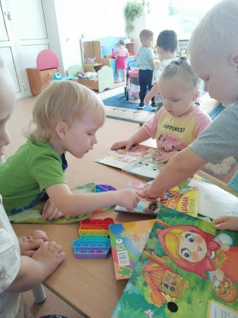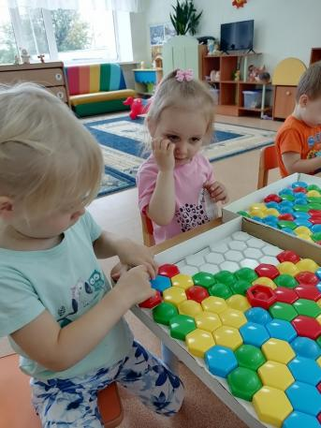
Башню тоже мы построим.

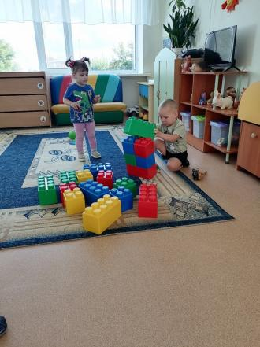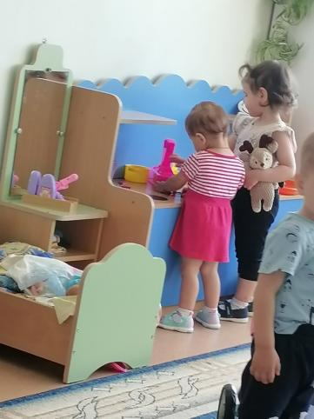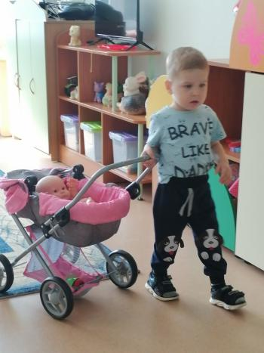
Сварим кашу для малютки, убаюкаем её.
Всем занятие найдётся в нашей группе по душе. Вот так интересно проходит время в нашей группе.

